Отчёт по лабораторной работе №2

Дискреционное разграничение прав в Linux. Основные атрибуты

Захарова Софья Михайловна

Table of Contents

# Цель работы

Получение практических навыков работы в консоли с атрибутами файлов, закрепление теоретических основ дискреционного разграничения доступа в современных системах с открытым кодом на базе ОС Linux.

# Задание

Лабораторная работа подразумевает работу с виртуальной машиной VirtualBox, операционной системой Linux, дистрибутивом Centos и закрепление теоретических основ дискреционного разграничения доступа.

# Выполнение лабораторной работы

В установленной при выполнении предыдущей лабораторной работы операционной системе создаем учётную запись пользователя guest.И задаем для нее пароль.

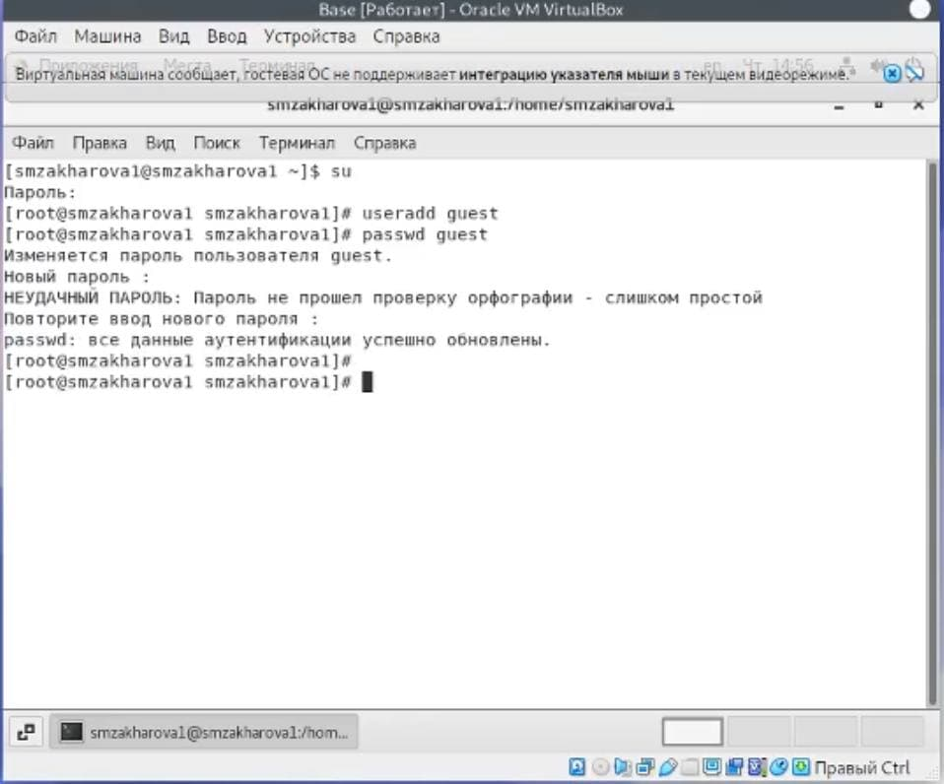

Рис.1. Создание учетной записи и пароля.

Входим в систему от имени пользователя guest.

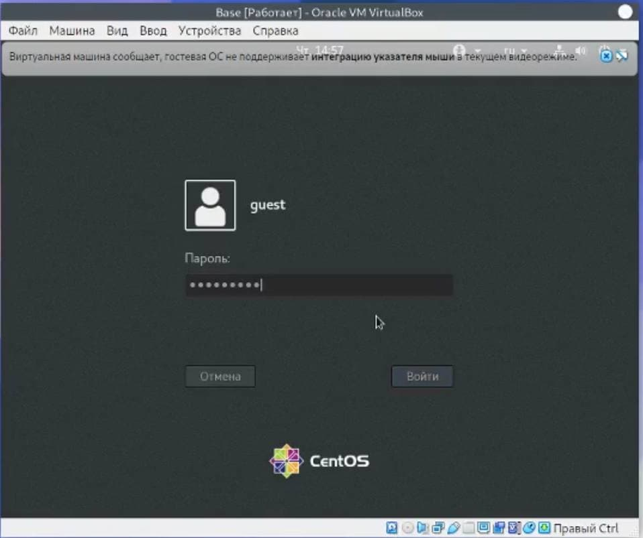

Рис.2. Вход в систему.

Определяем директорию, в которой находимся, командой pwd и заходим в домашнюю директорию.

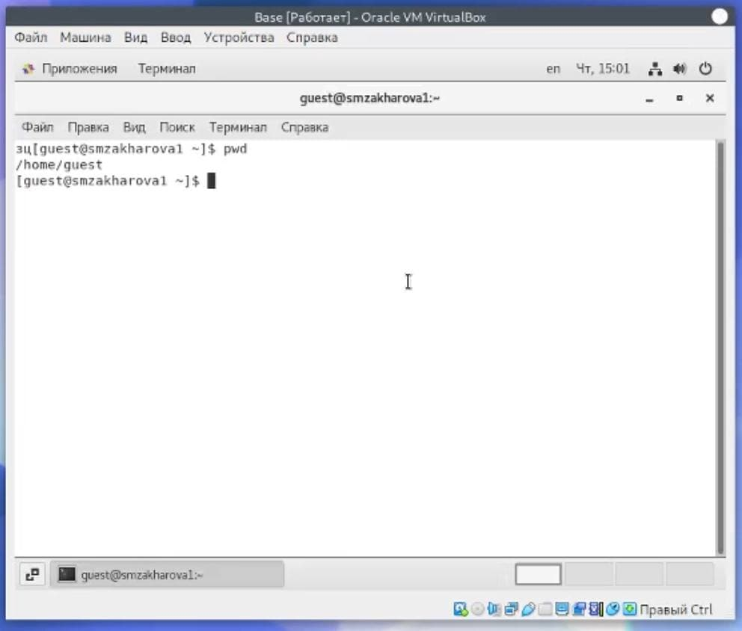

Рис.3. Определение директории.

Уточняем имя пользователя командой whoami.

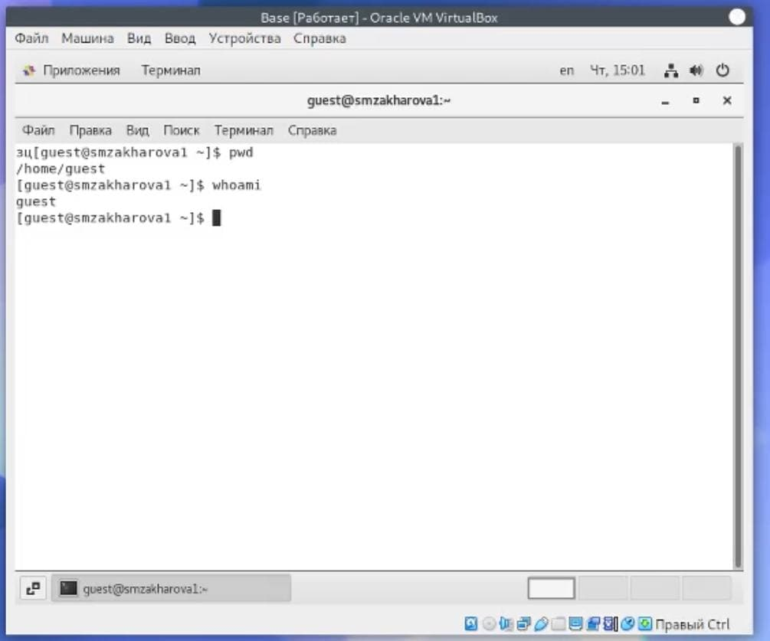

Рис.4. Уточнение имени пользователя.

Уточняем данные пользователя командой id. Сравниваем вывод id с выводом команды groups.

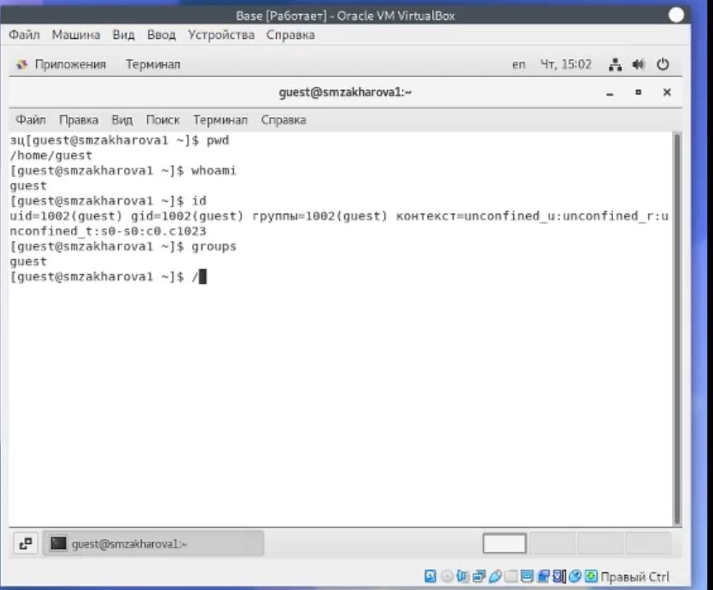

Рис.5. Сравниваем команды id и groups.

Просматриваем файл /etc/passwd командой cat /etc/passwd.

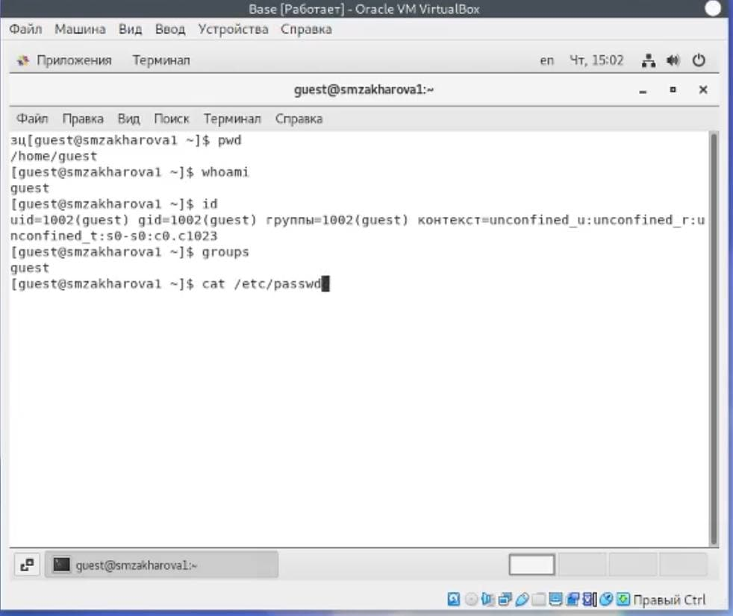

Рис.6. Ввод команды.

Находим свою учётную запись. Определяем uid пользователя. Определяем gid пользователя. Сравниваем найденные значения с полученными в предыдущих пунктах.Они овпадают.

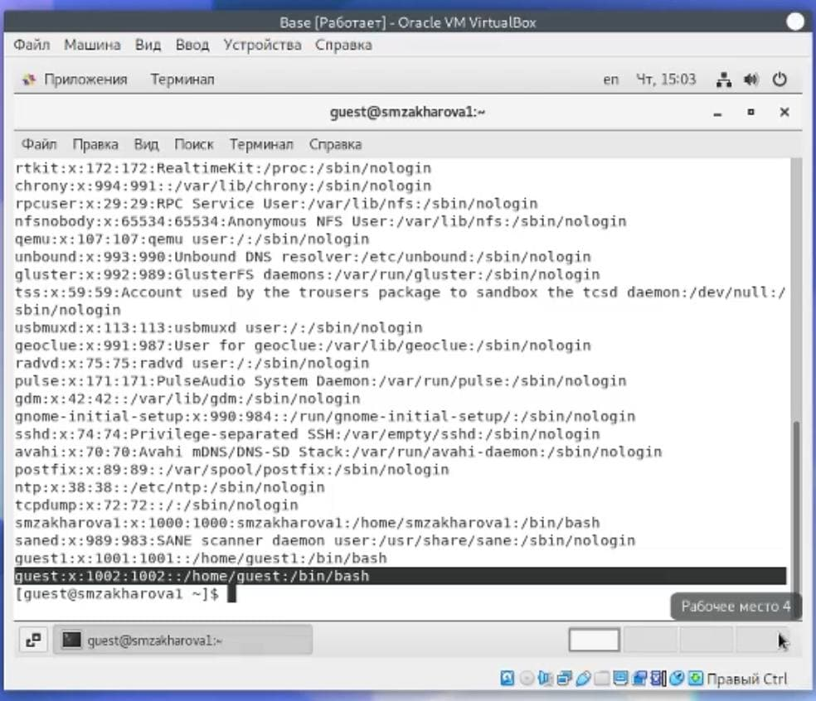

Рис.7. Сравнение данных с полученными ранее.

Определяем существующие в системе директории командой ls -l /home/. Команда выполнилась, у нас оказалось достаточно прав.

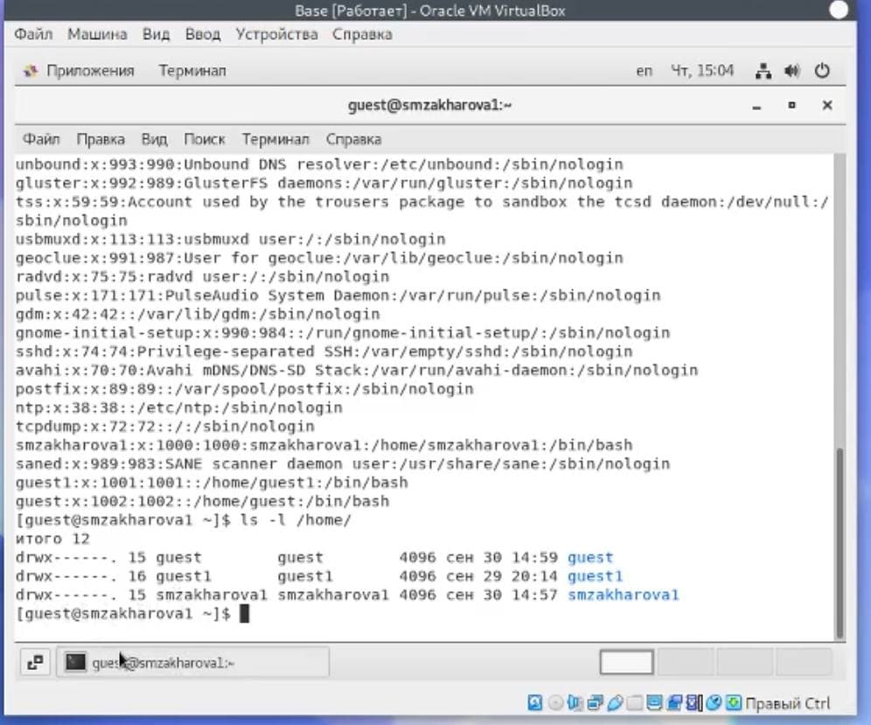

Рис.8. Вывод директой и их прав.

Проверяем, какие расширенные атрибуты установлены на поддиректориях, находящихся в директории/home, командой: lsattr /home. Здесь нам отказано в доступе.

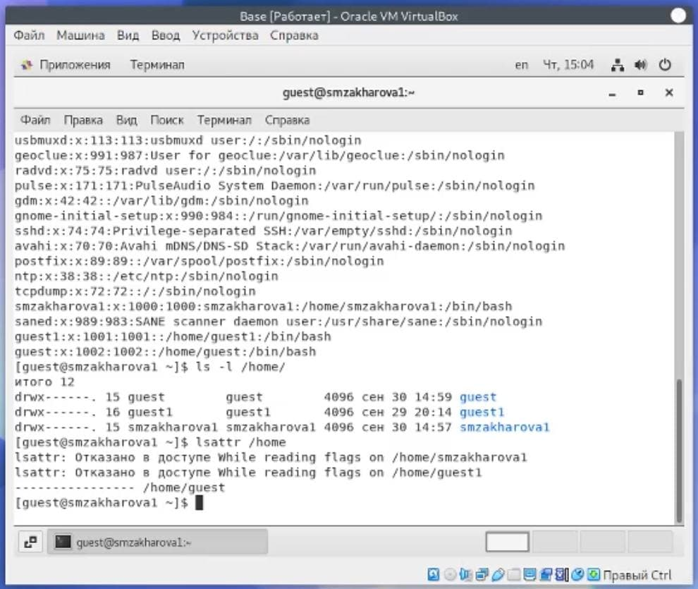

Рис.9. Вывод атибутов.

Создаем в домашней директории поддиректорию dir1 командой mkdir dir1.

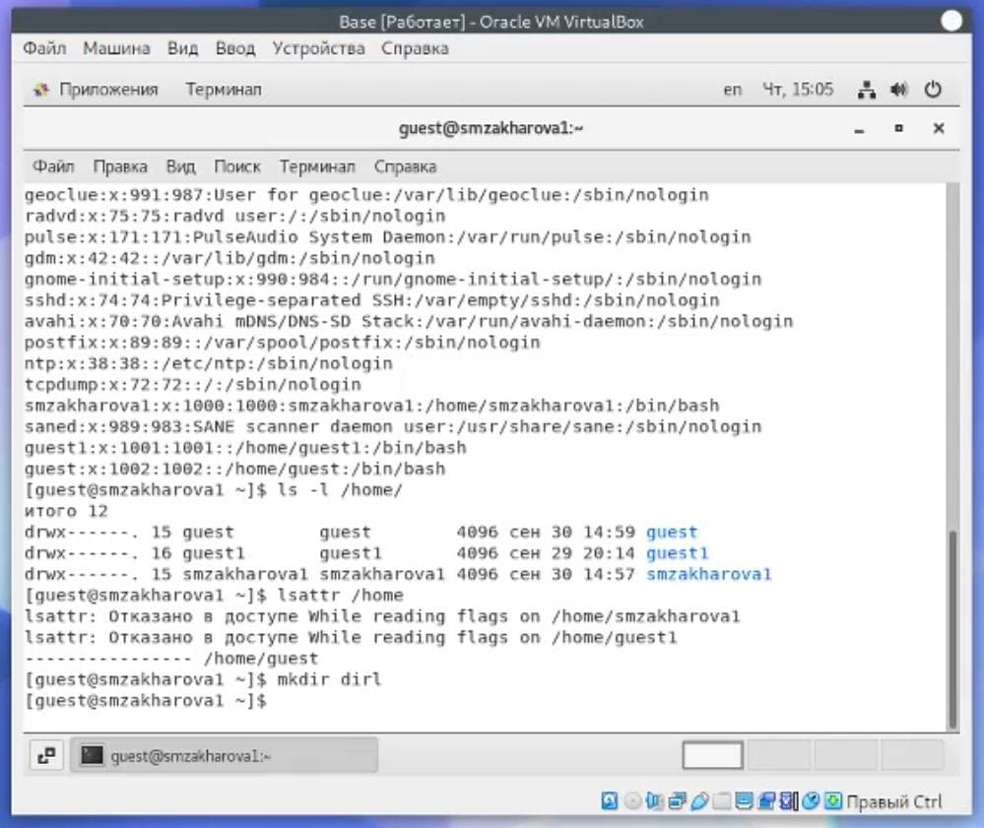

Рис.10. Создание директории.

Проверяем права и атрибуты для этой директории.

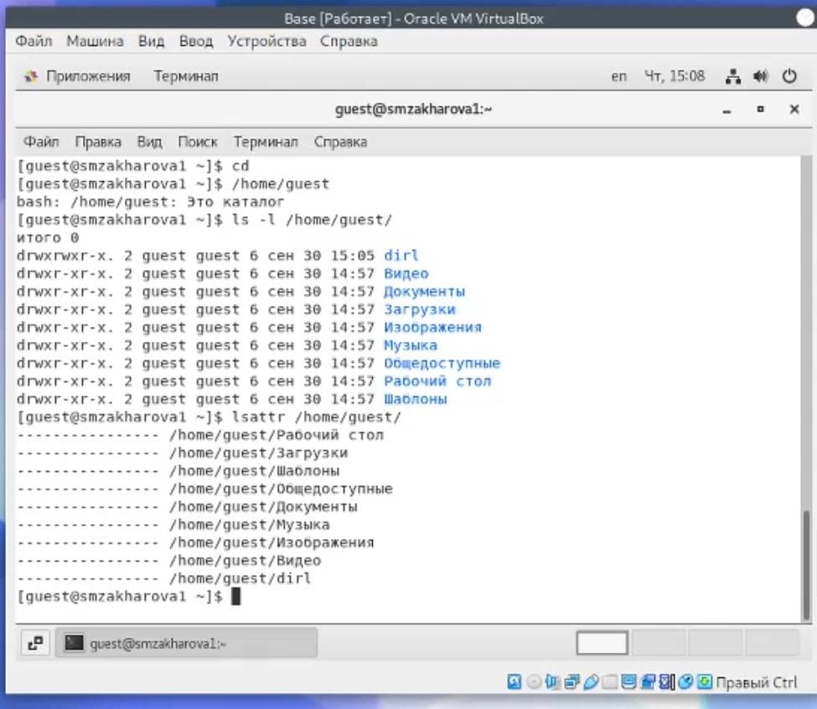

Рис.11. Вывод прав и атрибутов.

Снимаем все атрибуты с этой директории.

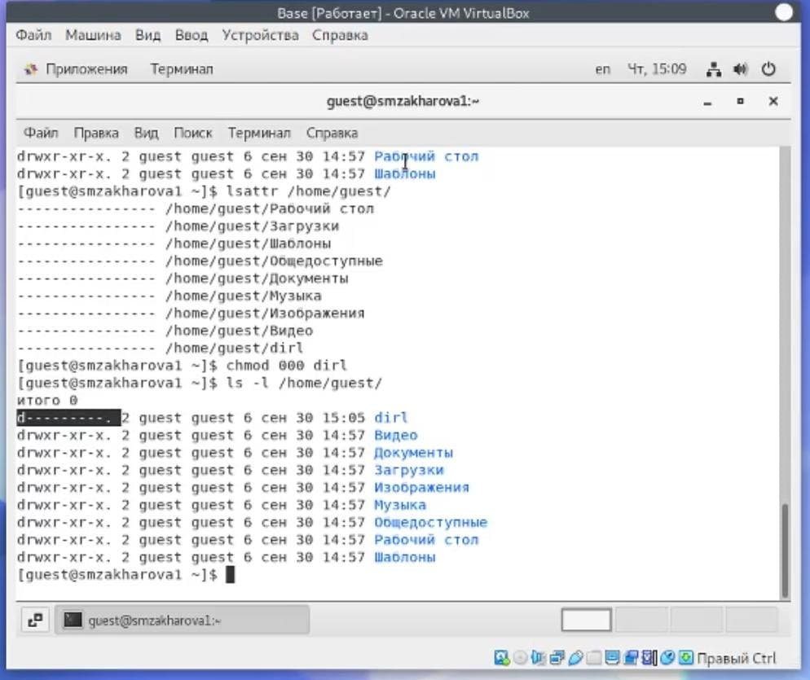

Рис.12. Снятие атрибутов.

Попытка создания файла. Отказано в достпе.

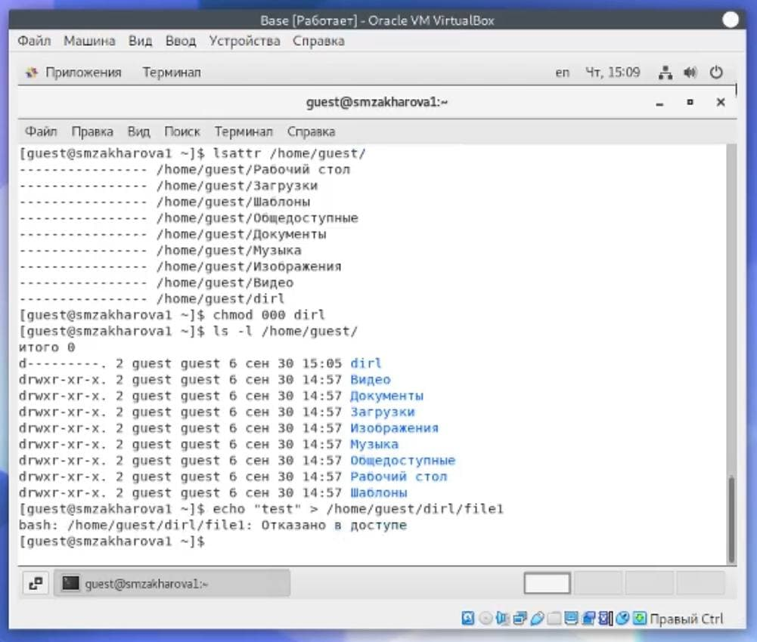

Рис.13. Отказ в доступе на создание файла.

Проверяем, действительно ли файл не создан. Отказано в доступе.

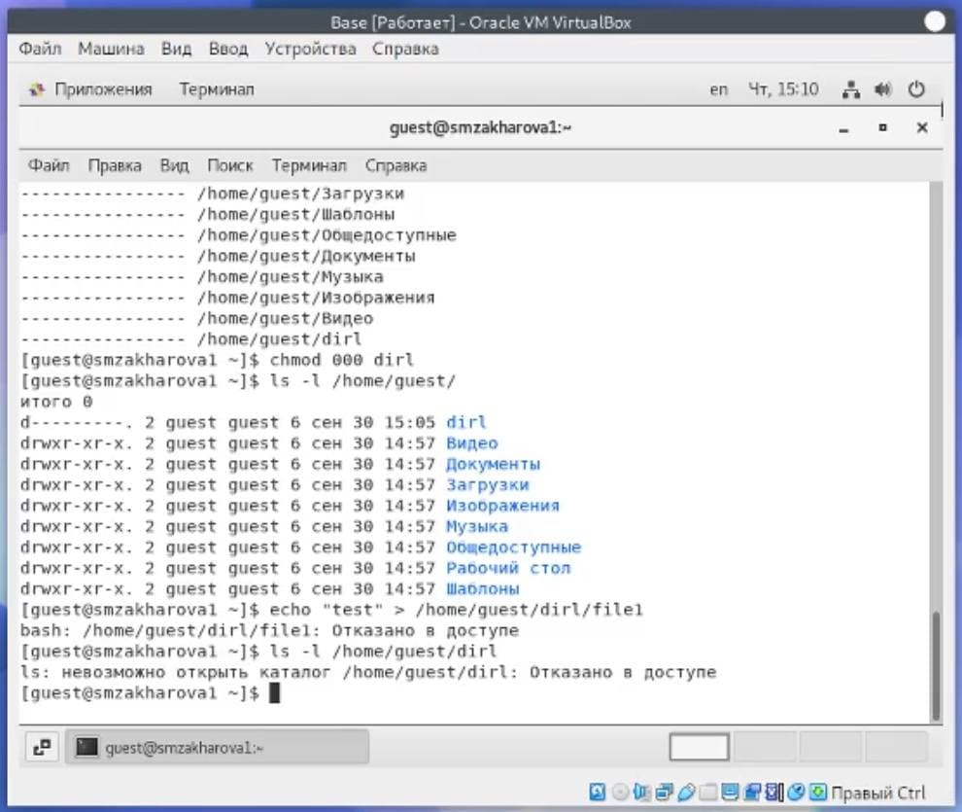

Рис.14. Отказ в доступе.

Заполняем таблицу установленных прав и разрешенных действий.

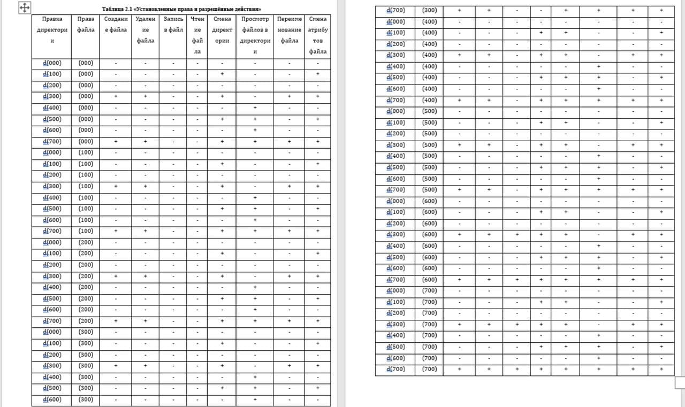

Рис.15. Таблица 1. Установленные права и разрешенные действия.

Заполняем таблицу минимально необходимых прав.

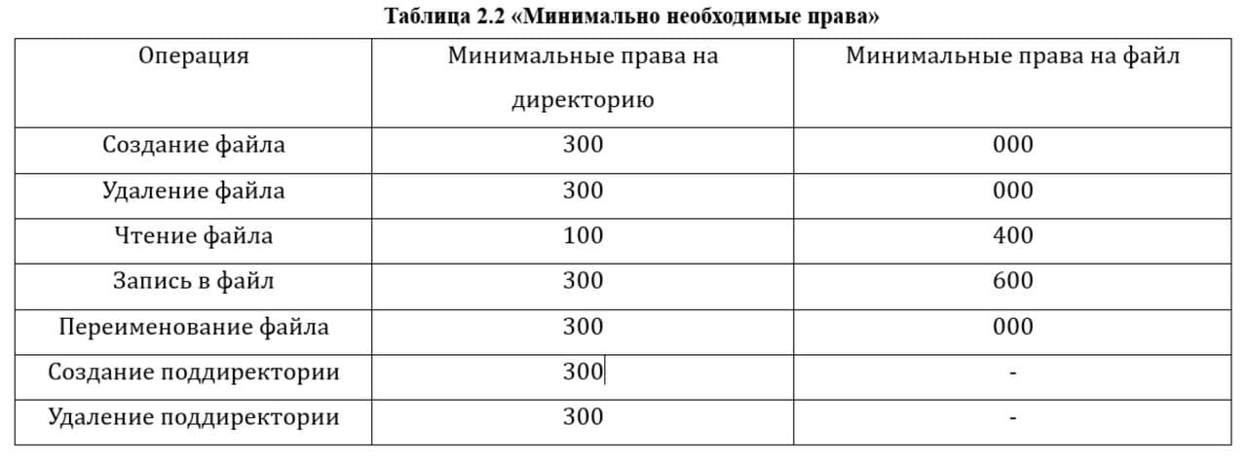

Рис.16. Таблица 2. Минимально необходимые права.

# Выводы

В результате выполнения данной лабораторной работы я получила практические навыки работы в консоли с атрибутами файлов, закрепила теоретические основы дискреционного разграничения доступа в современных системах с открытым кодом на базе ОС Linux.